Қостанай облысы әкімдігі білім Басқармасының
«Ерекше білім берілуіне қажеттілігі бар балаларға арналған
Лисаков арнайы мектеп-интернаты»
коммуналдық мемлекеттік мекемесі

Коммунальное государственное учреждение
«Лисаковская специальная школа-интернат для детей
с особыми образовательными потребностями»
Управления образования акимата Костанайской области

"Радуга" ӘБ әдістемелік апталығын өткізу аясында педагогтарға арналған Мастер-класс
Дәстүрлі емес кескіндеме техникасы "көп қабатты Набрызг"

Мастер-класс для педагогов в рамках проведения методической недели МО "Радуга""
Нетрадиционная техника рисования «Набрызг многослойный»

Подготовила: Кравчук Т.В.

2022 жыл/год

Нетрадиционная техника рисования «Набрызг многослойный»

Цель:
Познакомить педагогов с использованием нетрадиционной техники рисования на занятиях по изобразительной деятельности с детьми младшего школьного возраста.
Задачи:
• Познакомить с техникой рисования «набрызг многослойный».
• Развивать интерес к различным нетрадиционным способам изображения предметов на ватмане; повысить уровень мастерства педагогов.
• Способствовать развитию интереса к художественно-эстетической деятельности.
Методы и приёмы: репродуктивный, практический.
Оборудование: столы, стулья для педагогов, материал для практической деятельности – гуашь разного цвета, листы бумаги (ватман), набор шаблонов.
Предварительная работа: изучение специальной литературы по данной теме.

Практическая часть
Уважаемые кололеги! А сейчас я хочу провести мастер-класс по нетрадиционной технике рисования. Сегодня я покажу нетрадиционную технику рисования «набрызг многослойный».
Я хочу поделиться с вами приёмами работы с гуашью. Используя их, можно получить удивительные и неожиданные эффекты. Безусловно, какие-то «фишки» вам известны. Но, возможно, вы найдете для себя что-то новое и вдохновляющее на художественные подвиги своих воспитанников.
Современное общество имеет потребность в творческой личности. Лучшим средством для сформирования творческой личности является изобразительная деятельность, а нетрадиционные техника рисования дает толчок к развитию детского интеллекта, воображения, творчества, проявления инициативы, вызывает у детей только положительные эмоции, потому что дети не боятся ошибиться, становятся более уверенными в своих силах и у них появляется желание рисовать. Мне понравились многие способы нетрадиционного рисования, но сегодня, коллеги, я хочу остановиться на нетрадиционной технике рисования - набрызге. Что это такое?
Приём «набрызг» очень прост в освоении и является отличным дополнением к разным хобби-техникам. Брызги — это популярный мотив в оформлении одежды, интерьера и много другого.
Иногда набрызг применяется обособленно, существуют даже техники рисования набрызгом.
Они бывают абстрактного рода, когда на холст или другое пространство для творчества наносятся хаотичные брызги разных размеров и цветов.
Другой способ — это рисование набрызгом через трафарет. Трафарет открывает какую-то часть рисунка и нанесение брызг в эту область позволяет получить интересное силуэтное изображение.
Брызги могут быть разного характера, который зависит от способа их нанесения:
• точечные брызги получаются, когда капли краски летят перпендикулярно декорируемой поверхности;
• чтобы получить длинные брызги-чёрточки, нужно, чтобы капли падали на поверхность под углом;
• длинные хаотичные брызги можно получать, если над декорируемым предметом ударять черенком кисти по кончикам пальцев другой руки.
Набрызг создается с помощью зубной щетки или жесткой кисти путем разбрызгивания краски на поверхность. Он используется для изображения падающего снега, звездного неба или фона. А для многослойного набрызга необходимы несколько трафаретов для одного сюжета или картины.
Не все любят этот способ рисования. Считается, что всем известный «набрызг»,при помощи красок «зубной щетки» - это очень грязно. Но если надеть фартуки, закатать рукава и запастись терпением.
Получаются очень красивые рисунки.
Итак, для работы нам понадобятся:
Гуашь – трафарет - баночка с водой - влажные салфетки – клеенка - зубная щетка

Ход деятельности.

Для нашей работы я выбрала трафарет в виде кошечки.
Они у вас на столах. Я заранее перенесла изображение на картон и канцелярским ножом аккуратно вырезала. Получился трафарет. Пока отложим в сторону.
У вас на выбор несколько вариантов трафарета.
На деревянную заготовку кладем силуэт кошки и с помощью щетки набрызгиваем краску указательным пальцем, направляя к себе.
Все аккуратно снимаем и вот, что у нас получилось!
Нравятся вам ваши работы?
Таким способом можно «набрызгать» любую картинку.
Эти работы можно использовать как для украшений интерьера, так и для подарков.
Уважаемые коллеги! Вот и подошла к концу наша с вами встреча. Я надеюсь, что сегодня вы получили интересные знания и техники выполнения, которые вам пригодятся в работе.
И еще мне хотелось бы чтобы познакомились с еще одной техникой «Рисование свечой», для этого возьмите кусочки губки, намочите их в воде, и окуните в краску, а теперь плотным слоем закрасьте белый лист. Н листе появляется надпись от воска «Спасибо за работу».
Что вы думаете о проведенном мастер-классе? Вам понравилось?
Спасибо за сотрудничество.

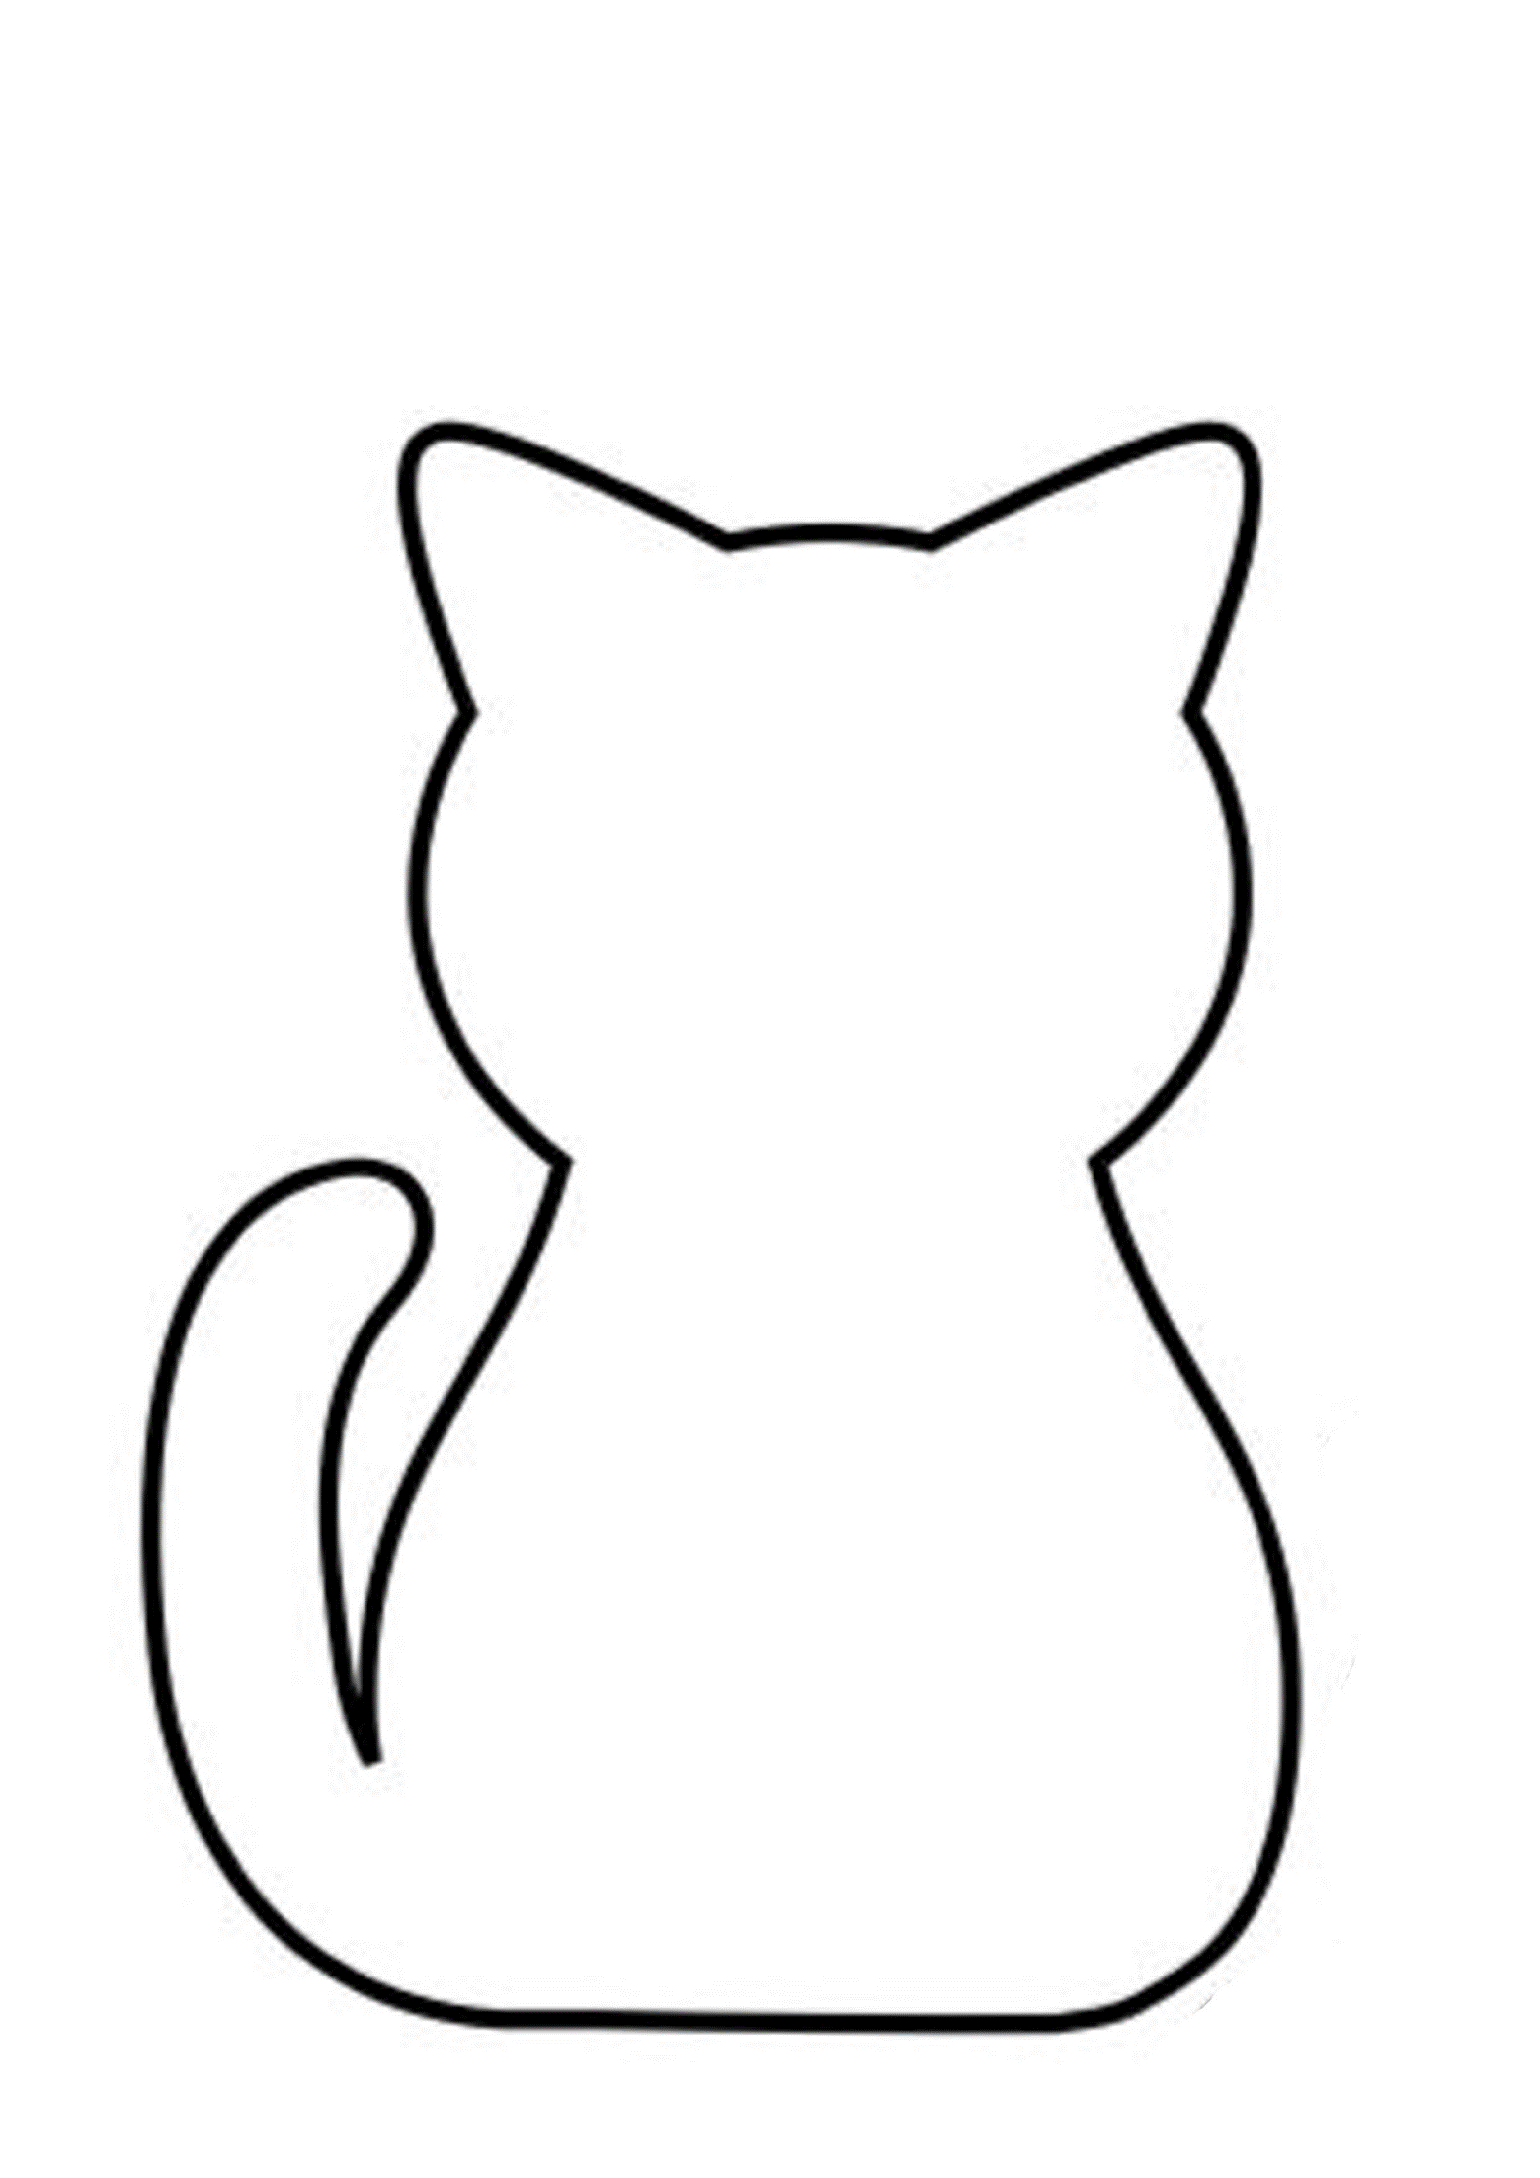

Цель:
Познакомить с использованием нетрадиционной техники рисования «НАБРЫЗГ»

Набрызг – простой, но интересный в исполнении метод рисования, подразумевающий разбрызгивание краски крупными и мелкими каплями по бумажной поверхности.

«Использование нетрадиционных техник рисования в работе с детьми
ООП»
Новизна обстановки, необычное начало работы, красивые и
разнообразные материалы, интересные для детей неповторяющиеся
задания, возможность выбора и еще многие другие факторы помогают
не допустить в детскую изобразительную деятельность однообразие и
скуку, обеспечивают живость и непосредственность детского
восприятия и деятельности.

Изобразительная деятельность с применением нетрадиционных материалов и
техник способствует развитию у ребёнка:
¬ мелкой моторики рук и тактильного восприятия;
¬ пространственной ориентировки на листе бумаги,
¬ глазомера и зрительного восприятия;
¬ внимания, наблюдательности и усидчивости;
¬ изобразительных навыков и умений;
¬ эстетического восприятия;
¬ эмоциональной отзывчивости;
¬ формирования контроля и самоконтроля.

